Отчет по реализации мероприятий проведенных в
Муниципальном бюджетном общеобразовательном учреждении Березовская начальная школа – детский сад Бугульминского муниципального района Республики Татарстан в рамках проведения
Международного дня борьбы с коррупцией в 2020г.

С целью профилактики коррупционных правонарушений в образовательном учреждении ежегодно общим собранием трудового коллектива обсуждается и принимается план мероприятий, приуроченных к Международному Дню борьбы с коррупцией 9 декабря 2020г. (протокол от 24.11.2020г. №2). План мероприятий утвержден приказом руководителя от 25.11.2020г. №57.
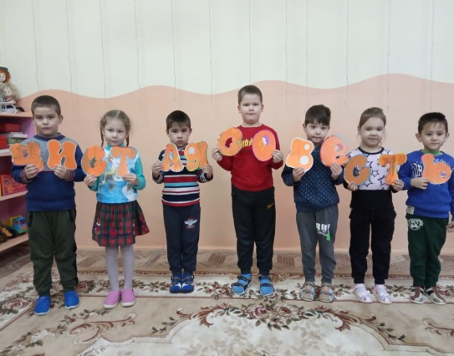
В рамках Международного Дня борьбы с коррупцией были проведены мероприятия, направленные на формирование антикоррупционного мировоззрения работников и воспитанников учреждения. С целью воспитания у детей честности и правдивости с 1 по 9 декабря в группах проводились беседы «Я гражданин!». Информация о правах и обязанностях гражданина России, о воспитании достойного гражданина страны. Дети в доступной форме, поняли для себя понятия таких слов как «взятка», «вымогательство», разобрали различные ситуации из жизни вместе со сказочными героями «Терем-Теремок »,

организовали акцию «Чистые ладошки».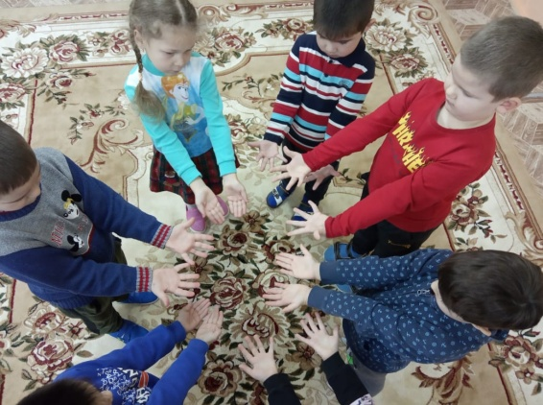

В группах оформлены информационные стенды, плакаты «Скажем коррупции – нет!», папки передвижки, памятки для родителей по предотвращению и борьбе с коррупцией: «Коррупция и борьба с ней в РТ», «Политика учреждения в отношении коррупции».Ежегодно в коридоре учреждения обновляется антикоррупционный уголок с размещением актуальной информации.

На официальном сайте ОУ http://edu.tatar.ru/berezovka/Shk в разделе «Противодействие коррупции» размещается и обновляется информация о деятельности ОУ, также размещается информация, сведения и документы по антикоррупционной тематике. В холе учреждения находится «Ящик обращений граждан». В 2019-2020 учебном году не выявлено обращений граждан на предмет наличия в них информации о фактах коррупции в сфере деятельности учреждения.

4 декабря с педагогическим составом прошел круглый стол «Кодекс чести». Педагоги выражали собственное мнение о коррупции «Коррупция - угроза для государства!». Члены антикоррупционной комиссии подготовили важную консультацию для формирования навыка уверенного поведения «Скажем коррупции – нет!».

На заседании общего собрания трудового коллектива 7.12.2020г. в целях активизации действий по борьбе с коррупцией директором проведена информационная беседа с сотрудниками учреждения. Даны разъяснения и предупреждения о недопустимости сбора денежных средств на нужды группы и принятие подарков в преддверии праздников. Директор Шакирзянова Н.В. провела с сотрудниками ролевую игру «Антикоррупционная приемная». Главная задача игры - подвести сотрудников к пониманию того, что быть в позиции взяткополучателя унизительно, аморально.Воспитатель Волкова И.М. сделала анализ об участии воспитателей и детей в конкурсах антикоррупционной направленности.
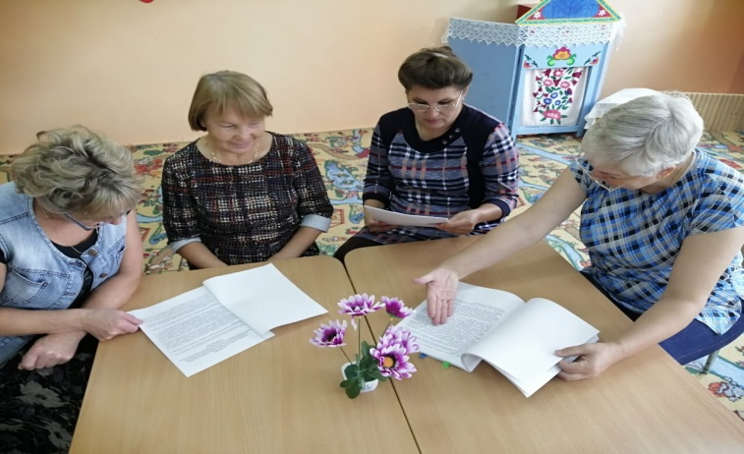

На совещании при директоре 8 декабря руководитель более подробно зачитала выдержки из статей ФЗ от 25.12.2008 N 273-ФЗ "О противодействии коррупции" касающиеся общеобразовательных организаций.

Проведён анонимный опрос родителей (законных представителей) воспитанников ОУ с целью определения степени их удовлетворённости работой ОУ и качеством предоставляемых образовательных услуг (7 декабря 2020 г.).
В анкетировании приняли участие 29 родителей, что составляет 98 % от общей численности. Анализируя данные проведённого анкетирования родителей, можно сделать вывод, что значительный процент опрошенных считает, что наше ОУ в достаточной степени информирует родителей (законных представителей) о работе учреждения по противодействию коррупции.

